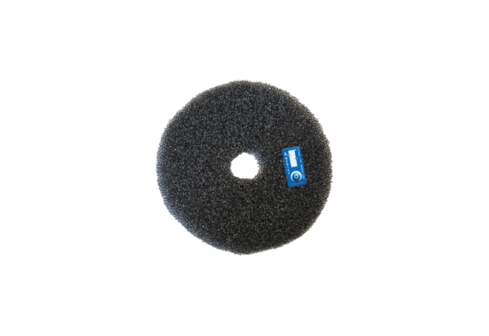Luftfilter, Ersatz ZF ECD+Verpackungseinheit: 2 StückSortiment: B
Artikelnummer: 0093.1562Hersteller: MAICO

